**城光荟系统重点解决的问题**

1. 当客户前端选择使用积分的时候，需显示目前有多少积分，可以抵扣多少金额 LS
2. 优惠券增加新注册用户，自动领取优惠券功能 FZW
3. 优惠券的使用规则要去过滤掉参加活动的商品，参加秒杀与团购活动时不允许使用优惠券 FZW
4. 在参与秒杀与团购的商品列表中，列表右侧增加一个【去抢购】的键，点击可进入商品详情，该键的PNG已发给你。ZGB
5. 需要在手机端和后台增加积分收入及支出明细，方便顾客和工作人员查看个人积分获取及消费信息。参考下图：FZW LS业务逻辑已完成表名为Ot_SpGetPoint只需要把Description、GetPoint、GetTime显示出来即可后台已做好，会员资料->积分历史

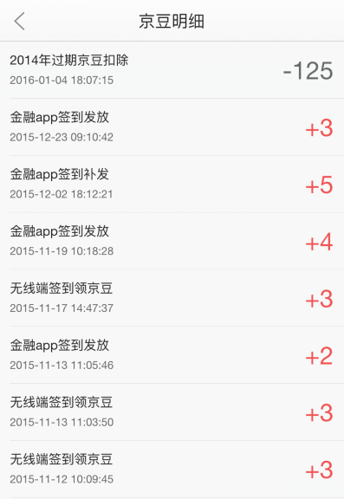

1. 订单数量可以按照状态显示数量，如：“待付款X单；待打印X单；待发货X单；已发货X单；售后X单；交易成功X单；关闭X单”SYX

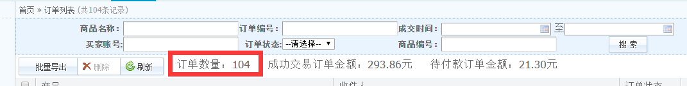

1. 订单信息按指定格式修改（见附件）SYX



1. 后台订单页面，在合计金额这里分为积分抵扣金额、优惠抵扣金额、实际付款金额、总金额，方便统计。SYX

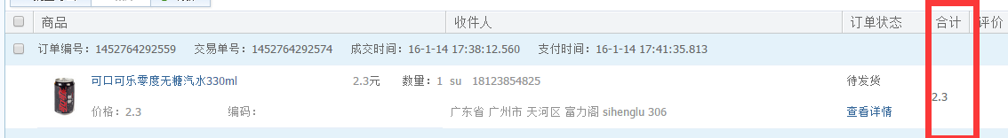

1. 操作打印订单后，增加未打印状态以及已打印状态；SYX。点打印预览时提示“是否打印”，如果点是，把字段Printed置为1，表示已打印。字段已加。
2. 财务的收入明细报表，汇总的总收入金额，拆分为积分抵扣金额、优惠抵扣金额、实际收入金额和总金额四项，**明细表中的卖家名称改为买家名称，收入也按照积分抵扣金额、优惠抵扣金额、实际收入金额和总金额进行区分 SYX**
3. 促销活动要能够设置前端生效时间跟失效时间，到生效时间就自动显示到手机端，到失效时间就自动在前端消失 SYX
4. 商品详情中的评论点击报错；FZW
5. 商品列表中的收藏点击报错；LS
6. 点击个人中心的我的分享时，系统会报错 FZW
7. 收藏页面按退出键后返回报错界面 LS
8. 退换货功能增加增加填写文字性的功能。提交时，退货ReturnState置为1，换货ReturnState置为2 ，并写入ReturnTime和ReturnDescription林盛
9. **收货地址那里更改为：不选择小区就提示选择小区，否则无法保存收货地址 SYX**
10. 后台订单列表中增加一个收货联系人的过滤 SYX
11. 打印、发货、确认收货弹出提示框，减少误操作，例如发货时，提示是否确定发货，点是则发货，点否则返回原页面 SYX
12. 街道小区列表，小区不能停用 SYX前端选择小区时只显示Closed=0
13. 送货员离职与删除功能无法使用不可删除，防止误删，有外键保护
14. 财务报表中，已发货的状态出现订单状态为交易已关闭的订单。SYX
15. 选择优惠券

进去选择优惠券页面里，顶上加一个”不选择”的按钮。  
送货方式默认城光汇，积分默认“使用